喜报：“门头沟小院”精品民宿及王平镇李素芳荣获2023年北京市农民增收典型案例和致富能手

按照北京市农业农村局、北京市发展和改革委员会、北京市人力资源和社会保障局联合开展的北京市农民增收典型案例和致富能手推选活动，经过申报、审核、评审等相关程序，我区“门头沟小院”精品民宿被评选为北京市农民增收典型案例，王平镇安家庄村党支部书记李素芳被评选为北京市致富能手。

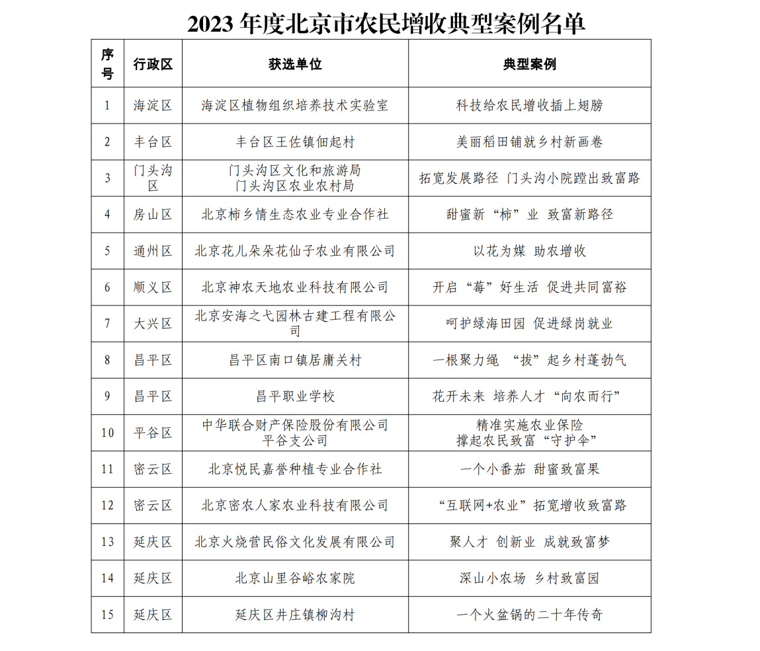

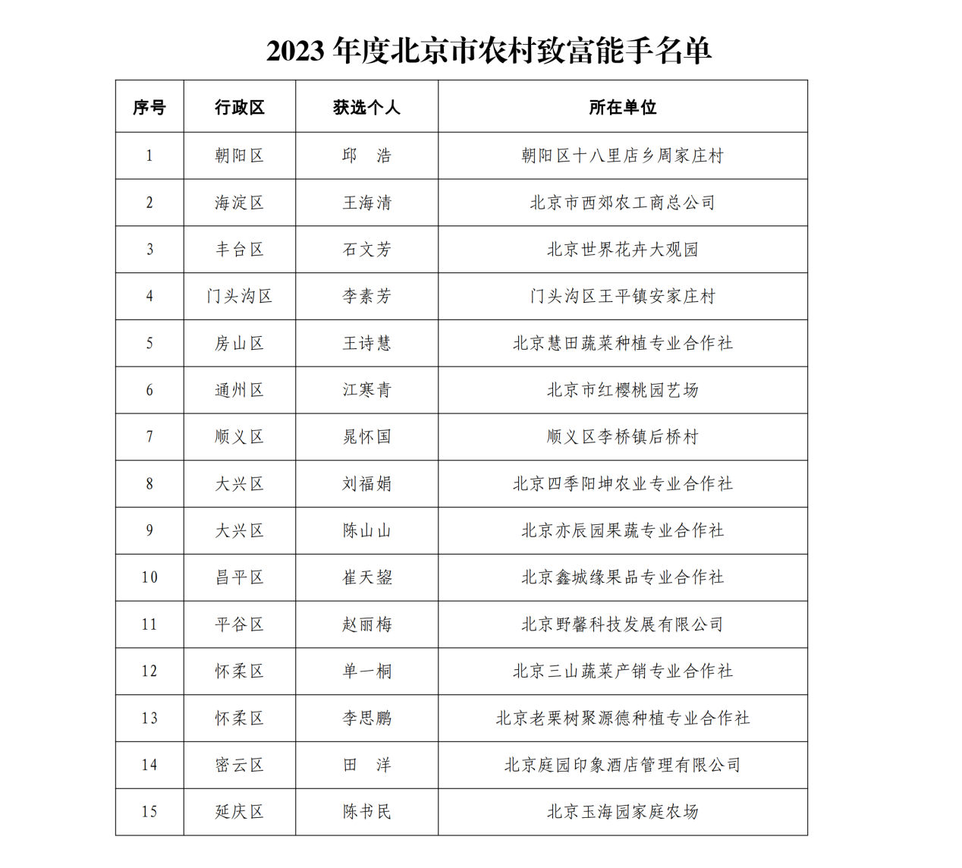

典型案例简介：

拓展发展路径，“门头沟小院”蹚出致富路

门头沟区始终牢记习近平总书记强调的“绿水青山就是金山银山”和“实施乡村振兴战略”的要求，始终牢记市委强调的“大力推进乡村产业振兴，拓宽农民增收渠道”的要求，依托“生态+文化”双重资源优势，把发展“门头沟小院”精品民宿作为建设人与自然和谐共生现代化、促进共同富裕的具体实践抓手，用好生态环境“真宝贝”，走出山区群众致富路，以“小院”发展成效推动“两山”理论在门头沟形成生动实践。截至目前，全区营业的“门头沟小院”精品民宿有115家，盘活闲置院落367处，覆盖57个村，带动本地劳动力就业600余人。上半年，“门头沟小院”精品民宿收入2021.8万元，同比增长21.9%；接待人次4.39万人次，同比增长7.9%。

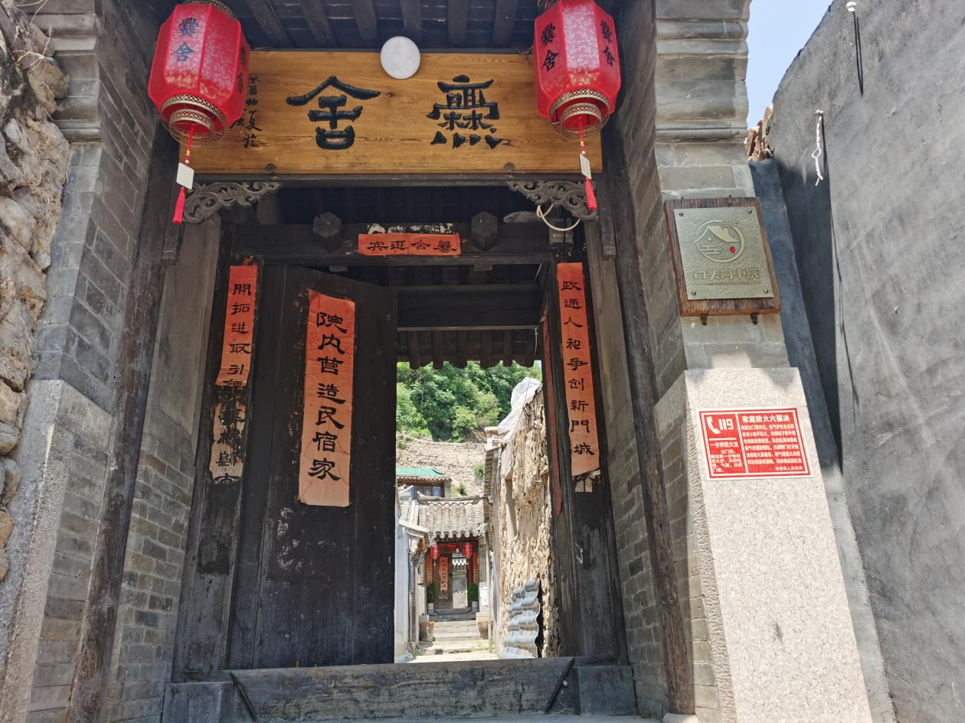

致富能手简介：

安家庄村的“领路人”--李素芳
--带动增收致富能手
李素芳始终不忘初心，牢记使命，按照习近平总书记“用好红色资源，赓续红色血脉，讲好红色故事、传承红色基因”红色党性教育方向，持续打造“红心绿韵安家庄”红色党建品牌，建设集沉浸式、互动式于一体的“安家庄红色党性教育基地”，形成以红色党性教育基地为主导、其他产业深度融合的红色产业链。同时，李素芳将让村民过上好日子作为始终如一的价值追求，通过积极筹备“京西第一瀑清凉界景区”的保护性开发工作，组织专家多次实地考察，精心设计方案，推动文、商、旅、农、生态服务等多元素深度融合，开创“百山种植基地市民菜园”，带领安家庄走出一条将红色教育资源与自然山水有机融合的产业创新之路，成为王平镇绿色生态富民产业提升转型发展的生动实践之一。2022年，安家庄村集体经济收入达到759.9万元，村民年人均收入由2019年的人均1.55万元增长到3.5万元，成为王平镇村民福利水平、收入水平最高的村之一。

